自动闪点测定仪
产品说明：
腾瑞智科提供的闪点测定仪是按照ASTM D93、GB/T261-2008方法规定的,符合GB/T 261-2008标准方法要求升温曲线加热，温度接近闪点值时自动点火，当出现闪点时仪器自动锁定显示打印结果，同时自动对加热器进行冷却。
广泛应用于电力、石油、化工、商检、科研等相关部门闪点值测定，仪器具有测量准确、重复性好、性能稳定可靠，操作简单的优点。
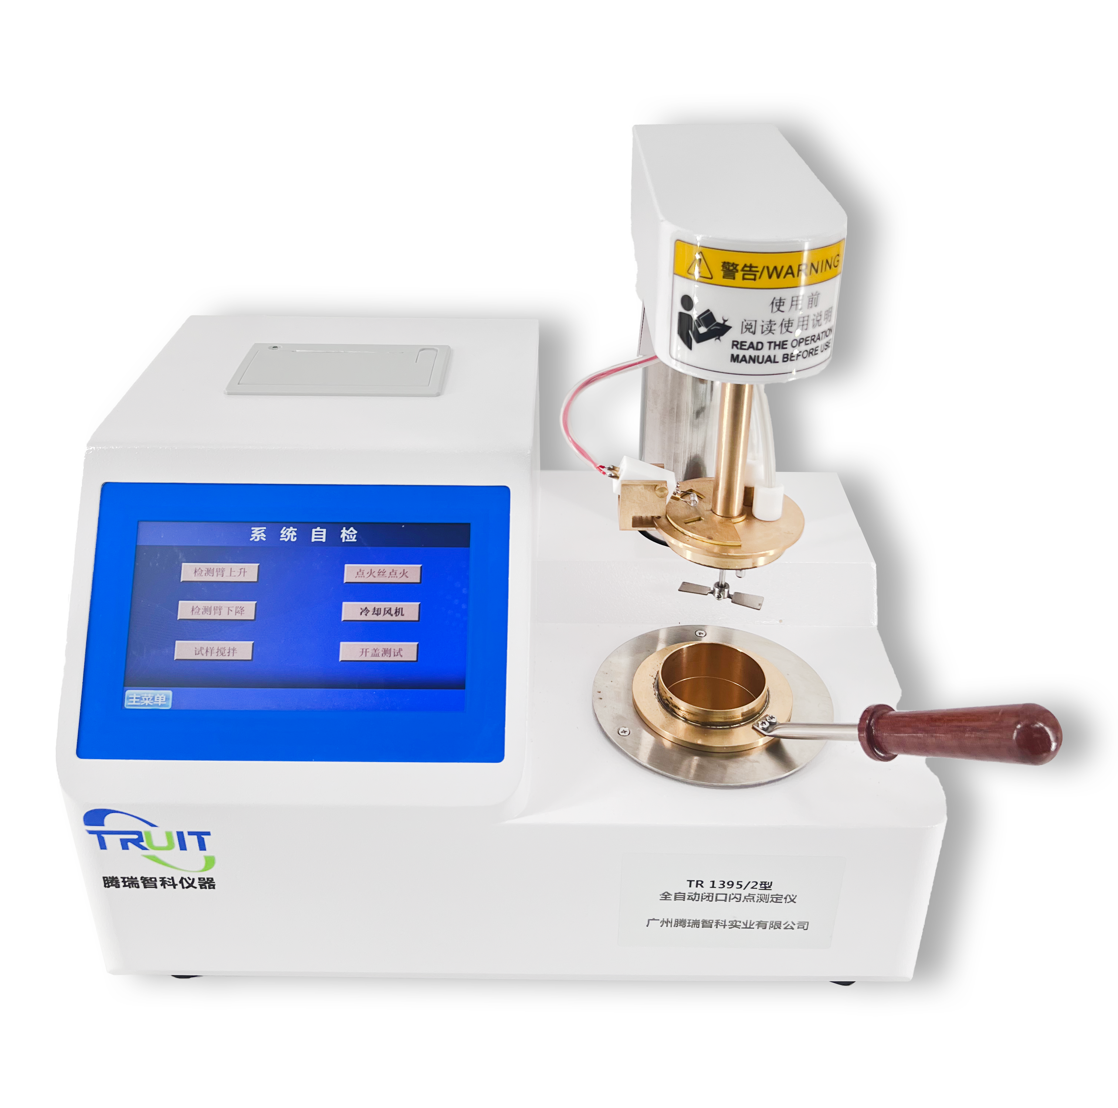
产品特点：
·采用ARM微处理器技术
·触摸屏控制
·具有掉电存储功能
·具有自动点火、显示、锁定并打印结果、自动冷却
订购信息：
型号 | TR 1395/1（开口） | TR 1395/2（闭口）
测量范围 | 室温～400℃
温度检测 | 铂电阻
灵敏度 | 0.1℃
点火方式 | 电点火
信息存储 | 可存储20000个实验结果
冷却方式 | 强制风冷
打 印 机 | 热敏、汉字、40行
自检功能 | 测试臂、点火器、打印机等 | 升降杆、划扫杆、打印等
电 源 | 交流220V±11V，50Hz±2.5HZ
功 率 | ≤350VA | ≤600VA
使用环境温度 | 10℃~35℃
使用环境湿度 | ≤85% | ≤90%

